**Δραστηριότητα - Διορθώνω λέξεις**

**ΦΥΛΛΟ ΕΡΓΑΣΙΑΣ**

**Περιγραφή**

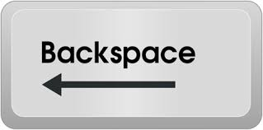Ένας μαθητής της Β' Τάξης έγγραψε ένα μέρος από τον Εθνικό μας Ύμνο. Φοβάμαι όμως ότι έκανε μερικά λάθη. Μπορείς να τον βοηθήσεις να διορθώσει τα λάθη του;

**Θυμήσου**, για να σβήσεις έναν χαρακτήρα πρέπει να κάνεις κλικ με το ποντίκι σου ακριβώς μετά από αυτό το γράμμα και να πατήσεις μια φορά το πλήκτρο BACKSPACE του πληκτρολογίου σου.

#### Εθνικός Ύμνως

Σε γνορίζο από την κοψη,

Του σπαθιου την τρομέρη

Σε γνωρίζω από την ώψη

Που με βια μετρά τη γη

Απ΄ τα κόκκαλα βγαμμένη

Των ελλήνων τα Ηερά

Και σαν πρότα, ανρειωμένη

Χέρε ω χέρε ελευθεριά

Διονύσιος Σωλομός